Tiết 1. Toán
T145: Bài 62: LUYỆN TẬP CHUNG (T3)
I. Yêu cầu cần đạt:
1. Kiến thức-kĩ năng:
- Củng cố giải các bài toán liên quan đến tính vận tốc, thời gian và quãng đường của chuyển động đều; tính toán với đơn vị thời gian
- HS có cơ hội phát triển năng lực lập luận, tư duy toán học và năng lực giao tiếp toán học.
2. Năng lực.
- Năng lực tự chủ, tự học: Chủ động tích cực tìm hiểu phân số qua hình ảnh, cách rút gọn phân số và quy đồng mẫu số .
- Năng lực giải quyết vấn đề và sáng tạo: Biết vận dụng được bài toán về phân số để giải quyết một số tình huống thực tế.
- Năng lực giao tiếp và hợp tác: Có thói quen trao đổi, thảo luận cùng nhau hoàn thành nhiệm vụ dưới sự hướng dẫn của giáo viên.
3. Phẩm chất:
- Phẩm chất chăm chỉ: Ham học hỏi tìm tòi để hoàn thành tốt nội dung học tập.
- Phẩm chất trách nhiệm: Có ý thức trách nhiệm với lớp, tôn trọng tập thể.
II. Đồ dùng dạy học:
- Bài giảng điện tử
III. Các hoạt động dạy học chủ yếu:
Hoạt động của giáo viên |  | Hoạt động của học sinh
1.HĐ mở đầu: (2-3’)
- GV cho HS vận động bằng xem video  https://youtu.be/bAdq9EZAmjc?si=wdi2Je16S9I1Ah-h  - GV và HS cùng tương tác ND bài  - GV Nhận xét, tuyên dương.  - GV dẫn dắt vào bài mới |  | - HS tham gia vận động  - HS cùng tương tác ND bài  - HS lắng nghe.
2. Hoạt động Luyện tập-thực hành
Bài 1./B (5-6’)  Chọn câu trả lời đúng.  Một hãng tắc-xi (taxi) thử nghiệm tắc-xi bay. Chiếc tắc-xi đó bay vòng qunag thành phố theo một đường tròn bán kính 5 km với vận tốc 60 km/h. Hỏi chiếc tắc-xi hoàn thành chuyến bay trong thời gian bao lâu?  A. Khoảng 10 phút  B. Khoảng 30 phút.  C. Khoảng 1 giờ.  - GV mời 1 HS đọc yêu cầu bài 1.  - GV yêu cầu HS làm cá nhân.  - GV mời HS giơ kết quả  - GV mời HS khác nhận xét, bổ sung.  ? Hãy giải thích tại sao là khoảng 30 phút?  - GV nhận xét, tuyên dương.  =>Chốt:Để làm được bài này em vận dụng những kiến thức gì? | - 1 HS đọc yêu cầu bài 1.  - HS làm cá nhân và đổi chéo bài kiểm tra  - HS trả lời.  Đáp án : B  - HS nhận xét, bổ sung.  + Quãng đường của chuyến bay là: 3,14 X 2 X 5 = 31,4 (km).  + Thời gian chiếc tắc-xi bay hoàn thành chuyến bay là: 31,4 :60 = 0,52 (giờ)  - HS lắng nghe, sửa sai (nếu có).  - Tính chu vi hình tròn và tính thời gian của một vật chuyển động đều?
Bài 2./V (7-8’)  Tí bắt đầu đi bộ từ trường về nhà với vận tốc 1 m/s. Cùng lúc đó, sau khi nghe tiếng trống tan trường, cún con cũng vội vã từ nhà chạy đến trường để đón Tí.  a) Sau đúng 4 phút thì Tí và cún con gặp nhau. Hỏi lúc ấy Tí đã đi được bao nhiêu mét?  b) Biết cún con chạy với vận tốc 3 m/s. Hỏi khi gặp Tí, cún con đã chạy được bao nhiêu mét?  - GV giới thiệu yêu cầu bài 2.  - GV yêu cầu HS làm việc cá nhân vào.  - GV soi bài mời HS trình bày.  - GV nhận xét, tuyên dương.  => Chốt: Muốn tính quãng đường của một chuyển động đều ta làm như thế nào? | - HS đọc yêu cầu bài 2.  - HS làm việc cá nhân tìm câu trả lời thích hợp  - HS trình bày  a) Lúc ấy Tí đã đi được 240 m  b) Khi gặp Tí, cún con đã chạy được 720m.  *Dự kiến câu hỏi chia sẻ.  + Bạn hãy nêu cách tính quãng đường mà Tí đã đi được trọng 4 phút.  +Muốn biết cún con đã chạy được bao nhiêu mét trong 4 phút bạn làm như thế nào?  + Để làm được bài này bạn đã vận dụng kiến thức gì?  - HS lắng nghe, sửa sai (nếu có).  - Ta lấy vận tốc nhân với thời gian.
Bài 3./N (14-15’)  Chọn câu trả lời đúng.  Hai anh em xuất phát cùng lúc từ điểm B chạy đến điểm C lấy nước. Người em chạy theo đường màu xanh còn người anh chạy theo đường màu đỏ.  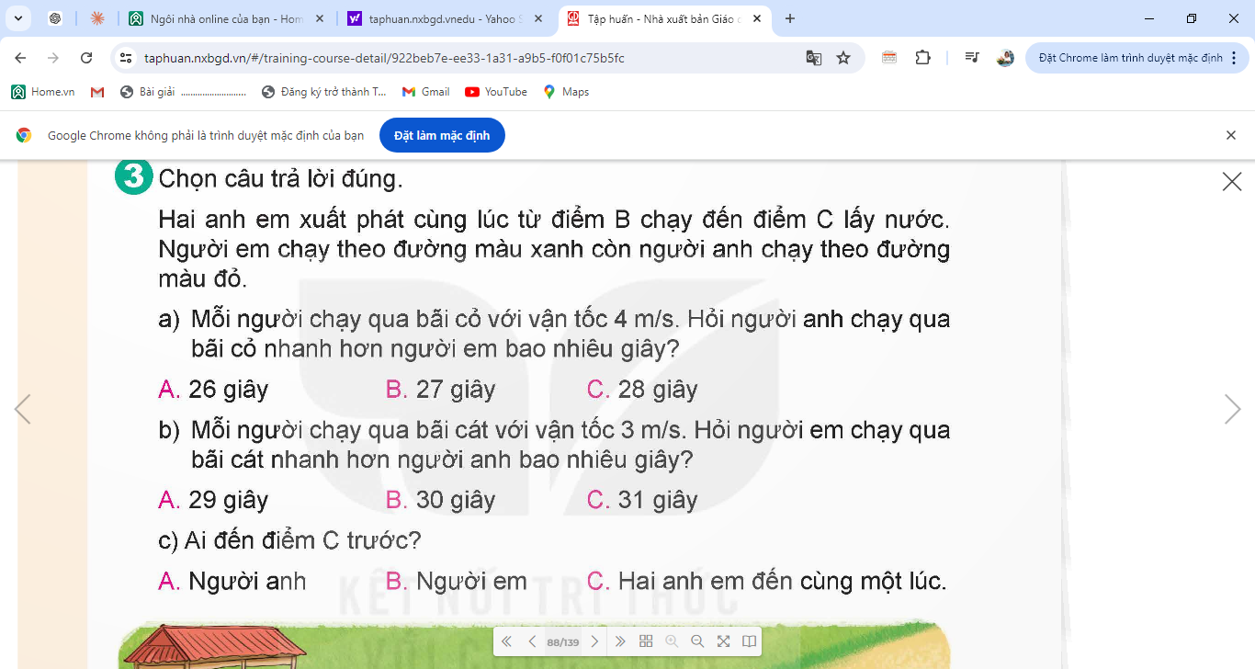  - GV mời 1 HS đọc yêu cầu bài 3.  - GV yêu cầu HS làm việc cá nhân thực hiện yêu cầu bài tập.  - GV cho HS chơi trò chơi “Plicker”  +Vì sao em chọn đáp án A  +Muốn biết người em chạy qua bãi cát nhanh hơn người anh bao nhiêu giây em làm như thế nào?  - GV nhận xét, tuyên dương. | - 1 HS đọc yêu cầu bài 3, cả lớp lắng nghe.  - HS làm việc cá nhân.  - HS chơi trò chơi và chuẩn bị mã  a) A  b) B  c) B  - HS lắng nghe sửa sai (nếu có).
4. Củng cố-dặn dò. (2-3’)
- GV mời 1 HS nêu lại những điều em đã học.  - GV đánh giá kết quả, tuyên dương.  - GV nhận xét tiết học.  - Dặn dò bài về nhà. |  | - HS nêu theo ý hiểu của mình  - HS lắng nghe, rút kinh nghiệm.
* Điều chỉnh sau bài dạy:

